附件1

**达州市房产面积测绘备案管理系统**

**项目需求说明**

**2024.5**

**目 录**

一、 概述 2

1.1 项目背景 2

1.2 建设目标 2

1.3 建设依据 3

1.4 建设思路 3

二、 总体设计需求 5

2.1 基本原则 5

2.2 功能架构 6

2.3 数据架构 7

2.4 网络架构 7

三、 系统功能介绍 8

3.1 房产测绘软件 8

3.2 测绘企业资质管理 11

3.3 成果图纸审核管理 11

3.4 测绘成果利用 13

3.5 项目管理 14

3.6 楼栋管理 15

3.7 数据接口 15

四、 项目实施工期 16

# 概述

## 项目背景

房产测绘作为房地产市场、权属交易的基础性工作，在整个房地产管理中承担着非常重要的房产基础数据生产工作。各测绘企业完成的房产项目测绘成果作业后，统一提交至测绘主管部门进行审核，经审核后供后续房地产市场管理、交易和登记等相关部门进行数据利用。同时，为了规范房产测绘市场，测绘主管部门对各测绘企业进行资质备案管理，符合国家相关法规成立的房产测绘公司，在具备从业资质，并在管理部门进行备案后，方可在本行政区域开展房产项目测绘工作。

目前，各房产测绘公司经过多年的发展，已经具备一定的规模和技术力量，并使用了专业化的房产测量软件。但各测绘企业在进行成果报送、审核仍然停留在半人工，半信息化的阶段，主要依靠纸质成果文件进行数据传递，其审核后的信息需要专人进行数据录入方可供市场、交易和登记部门相关信息系统进行利用。为了实现房地产测绘管理自动化，需要建设一套科学、高效、全面的房地产测绘管理系统，通过信息化手段对企业资质、从业人员资格、测绘成果以及成果图纸审核业务进行全程管理，形成完整的房产测绘成果提交、审核记录，通过信息化手段提高工作效率。同时，基于统一的测绘成果，建设测绘成果中心数据库，兼具测绘成果集中管理和数据接口的功能，既可以进行各类成果统计、分析，又可以向市场、交易和登记系统提供相应的楼盘信息。

## 建设目标

建立统一、规范的房产面积测绘管理流程，实现测绘数据的集中存储、高效查询和便捷共享，实现房产面积测绘成果全程网上办理、网上审核备案，提升业务管理自动化、智能化水平，降低人工成本和错误率。

* **房产面积测绘成果全程网上办理、网上审核备案；**
* **测绘成果标准化；**
* **测绘成果审核业务流程化；**
* **企业资质、成果管理规范化；**
* **测绘成果信息共享；**
* **建立基础楼盘表；**
* **多样的查询、统计；**

## 建设依据

《住房和城乡建设部关于提升房产网签备案服务效能的意见》（建房规【2020】4号）

文件指出：“（一）建立健全楼盘数据。楼盘表是房产信息基础数据库,是实施房产交易合同网签备案，开展房产交易、使用和安全管理的基础。市、县住房和城乡建设部门应当按照规定建立健全覆盖所辖行政区域的各类新建商品房和存量房的楼盘表。（二）优化流程精简材料。市、县住房和城乡建设部门应当加强房产面积管理工作，落实房产面积测量规范标准要求，为房地产开发企业等各类市场主体提供规范、便捷、高效的预（实）测绘成果审核服务。建立楼盘表所需材料，能够通过部门间共享获取的，不再要求当事人提供；能够获取电子材料的，不再收取纸质要件。”

## 建设思路

房产项目测绘作为房地产市场管理的基础工作，其生产的房产基础数据不仅在房地产管理领域具有非常重要的作用，而且是“智慧房产”——“智慧城市”建设的重要环节，因此系统建设必须在遵照相关技术规范的基础上，本着“着眼全局，整体规划，分项实施”的原则进行设计与建设。

1. **系统建设既要具有前瞻性，又要契合当前需求；**
2. **积极筹集建设资金和运行维护经费；**
3. **加强队伍建设，管理体制改革与信息化建设同步；**
4. **多方取经，充分学习各市的先进经验。**

# 总体设计需求

## 基本原则

按照系统建设的总体目标和房产管理信息化建设现状，本系统将坚持“整体规划、统一标准、分项建设”的总体建设原则，保证测绘管理系统建设具有系统性、标准性、实用性、可扩展性以及技术上的成熟性、先进性。

**1、系统性**

测绘管理系统建设要从房地产市场、权属及个人住房信息系统整体建设的角度出发、设计目标明确、重点突出、各分系统层次清楚，结合现有软、硬件设施进行考虑，优化配置。实现信息共享，互联互通、功能完整和逻辑一致。

**2、标准性**

在系统的建设必须采用标准化的原则，遵循国家标准、行业标准及相应的接口标准。要具备国际化标准的网络协议、软件体系结构和接口，保证系统能与其它系统进行快速、顺利的信息交换，实现与国际同行自然接轨的目标，便于系统扩展和升级。

系统建设与房产编码体系同步建设，以房产编码体系为基础，设计符合标准的房产基础数据库。

**3、实用性**

采用符合当前信息化发展趋势软件开发技术和数据库技术，以提高实际业务与数据管理水平为目标，开发一套能切实满足管理需求，易用，实用的信息系统，不盲目追求不切合实际的高速度、高标准，走技术逐步发展的道路。

**4、可扩展性**

采用开放性体系架构，满足时间、空间上的扩展需求。系统要预留相应接口、服务，在满足当前与权属、交易系统实现数据共享的基础上，考虑将来以房产管理局为核心，向纵向和横向两个方面进行扩展，形成纵向的房地产行业数据交换体系和横向的数据交换体系。

**5、技术的成熟性**

为了加快项目的实施进度，在规定时间顺利完成工作，避免走错路、走弯路，要求以成熟为前提，选择先进技术，不因为不成熟的先进技术耽误进度，也即是项目建设采用成熟的技术和商品化软件，确保工程建设质量和进度。

**6、技术的先进性**

采用先进的工作流技术等设计理念、技术路线和技术体系架构，以保证建成的系统使用周期长、性能指标高、可扩展性强。

**7、一体化**

系统以实现业务一体化、技术一体化、管理一体化、服务一体化为目标。尤其实现“测绘——交易——登记”的数据一体化，实现数据共享。

## 功能架构

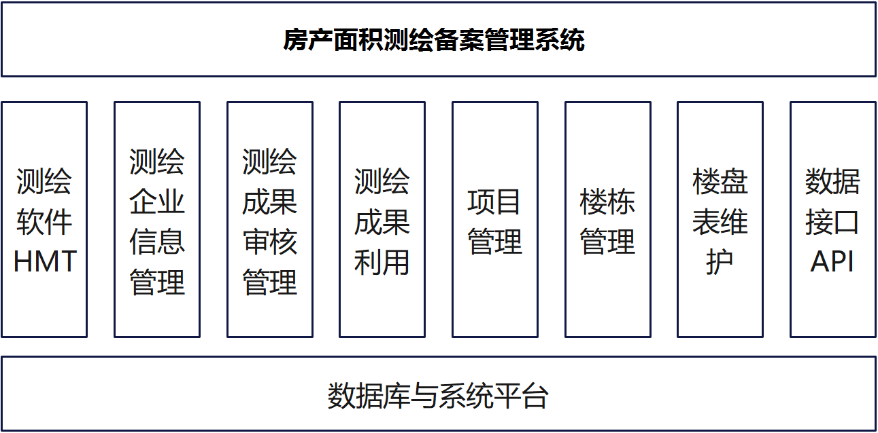

## 数据架构

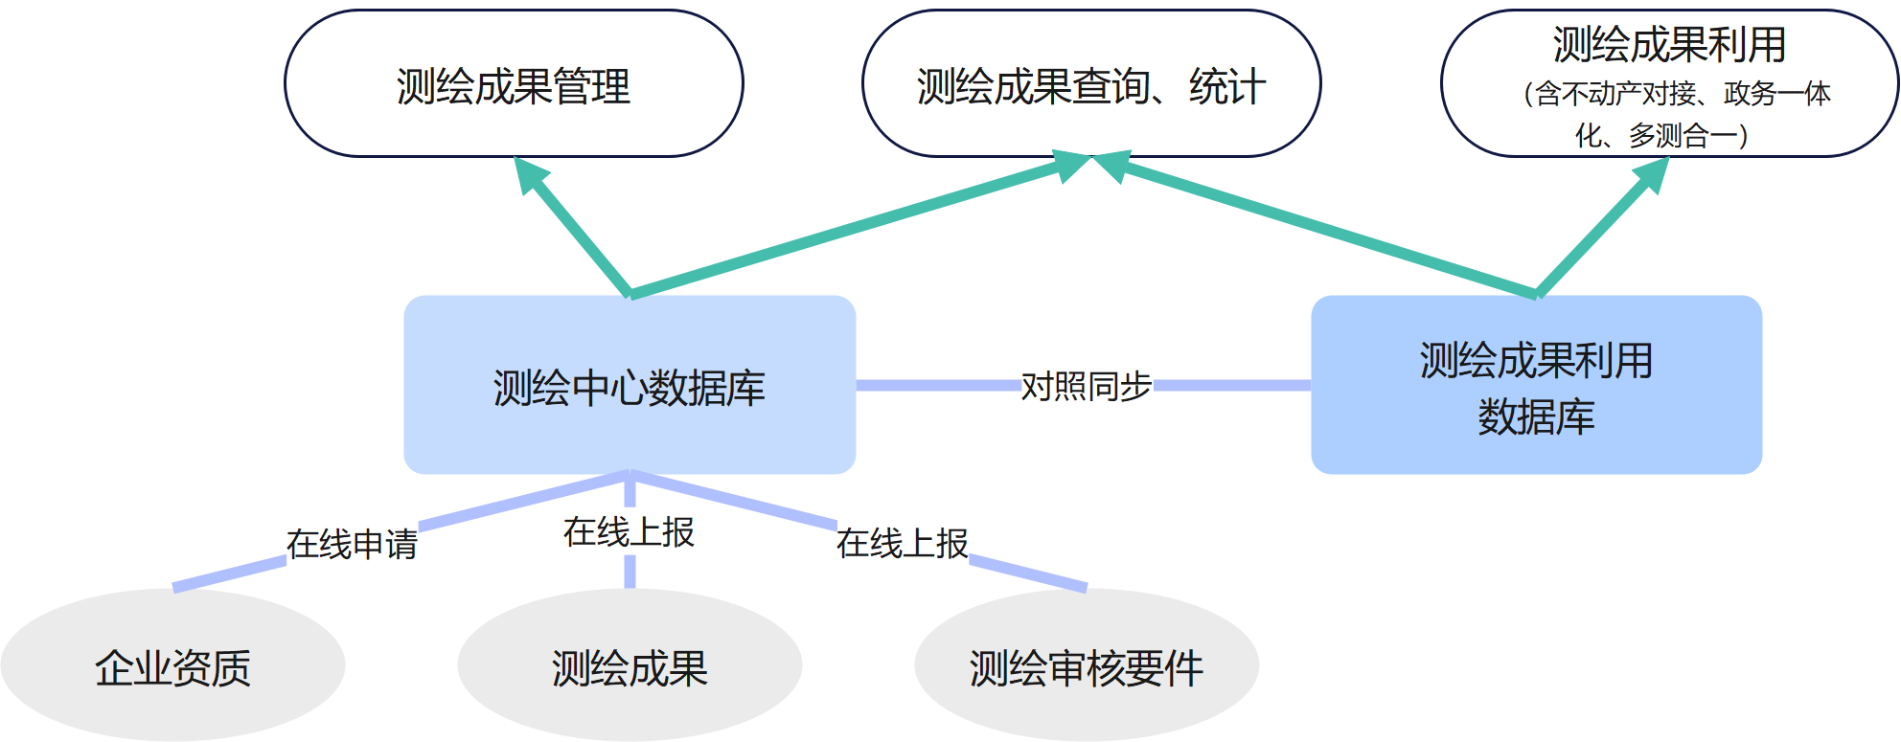

## 网络架构

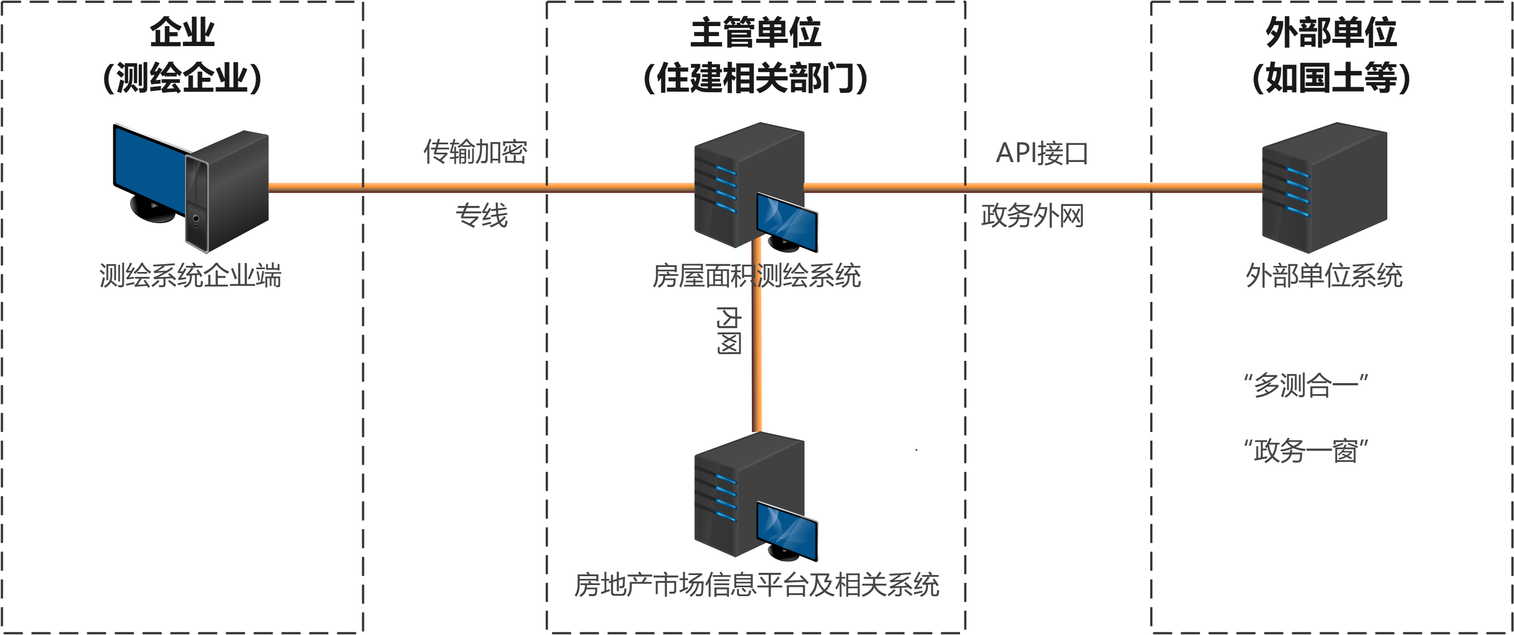

测绘企业通过专线与房产管理部门连接，所有数据采用加密技术加密传输，以保证数据安全。房产面积测绘系统通过内网与房地产市场信息平台及相关系统关联，提供业务协同。通过政务外网以接口方式与国土等外部单位系统对接，实现数据共享。

# 系统功能介绍

## 房产测绘软件

系统采用数据库、计算机网络等先进的计算机技术来开发完成的，完全遵循国家标准——房产测量规范（ GB/T 17986.1-2000 和 GB/T 17986.2-2000 ）对房产测绘管理的要求。系统能方便、快速计算出商品房的套内面积、公摊公用建筑面积、自动分摊计算，统计套内各种信息、生成面积统计表格以及分层分户平面图等。

### 业务流程



### 功能模块

#### 基础功能

收集、查询测绘公司及其测绘业务各方面的详细情况，便于管理人员进行集中管理。包括了测绘公司、测绘人员、测量人员的信息收集，测量图纸的单位设置，登录密码的修改功能等。

#### 绘图

* 根据手工测量数据或施工图纸快速形成分层分户计算图，并可通过各类点选识别功能快速建成户型分摊基本单元；
* 套内、公摊、车位等面积块快速识别、阳台自动关联、阳台关联检查；
* 快速设定栋、单元、楼层、房号、用途等。

##### 图纸管理

对图纸中的栋、单元、楼层、房号及层高进行设置，房产跃层属性进行关联，套内、公摊标注的修改显示，图纸尺寸的删除及标注。

##### 图纸预处理

实现对图纸进行初始化、分解成线段、去重线段、图层创建、楼层设置和格式化等。

##### 图元标识

对图纸进行相关操作，以闭合图形为界，按选定的测量计算单位计算其围合面积，并录入基本信息，生成文字标注和面域，其中包括套内面积、住宅、公寓、商业、车位、全算阳台、半算阳台、架空等。

##### 其他功能

实现对图纸外墙处理、批量的关联设置以及对图纸的各种检查。

#### 计算

* 自动识别套内轮廓、自动计算套内面积、自动标注墙线、阳台尺寸；
* 交互定义分摊关系，单元、户室号，统计各层面积及选定区域统计面积；
* 分段定义外墙厚度，自动计算外墙面积，计算提供单线和双线两种计算模型，可方便校核外墙面积计算结果；
* 可显示面积计算公式，提供面积校核工具，方便检查校核；
* 自动进行全楼外墙面积及属于全楼的公摊面积的分摊；
* 交互式完成各级功能区分摊计算，并可实现多级嵌套/不嵌套分摊；
* 可针对不同功能区进行外墙分区域分摊；
* 可设定子幢，针对子幢进行相关分摊计算；
* 提供层次清晰的分摊说明表，房产分摊明细表，分摊前后面积校核功能，帮助校核各级分摊是否正确完成；
* 当户室套内面积、分摊关系发生变化时，针对性修改后，可个别户室或全体户室的分摊自动重算。

#### 成果报告

* 自动输出全楼各层标准房产配证图，配证图框及内容可定制，并能自动填写相关内容；
* 可自动绘制全楼所有用户的配证图（提供可定制的各类格式），配图可自动分页打印、存图；
* 定制输出各种统计报表（可自定义报表格式）及计算书，方便存档；
* 生成完整的房产楼盘数据，便于建立楼盘表。

#### 两级检查、一级验收

测绘作业完成，通过测绘软件进行两级检查，检查完成后，可由开发企业进行测绘成果验收，同时提出申报。

#### 在线上报

API接口通过加密通道上报测绘成果。上传要件、图示等，一键上报至房产面积测绘系统。

#### 其它功能

* 便捷的房产用途、结构、建成年代定义功能，可对单户定义门牌地址、用途、结构及建成年代；
* 快速的单元、户号定义，户号可按规则自动排号；
* 可对跃层等关联房产进行整层快速关联，或单户指定关联；
* 对内套空间可进行自动天井扣减，对中空区域进行设定后，自动从总建筑面积中剔除。

## 测绘企业资质管理

该模块对企业基本信息、企业资质、个人基本信息以及个人执业资格进行集中管理，通过核发资格密钥，实现对企业资质备案，个人资格注册的电子化管理。

### 企业注册

测绘企业通过该功能在线提交企业基本信息、资质信息及人员信息，进行企业注册申请；

管理部门对信息进行审核，核准后分配企业管理员密钥，企业持该密钥可登陆房产测绘管理系统进行成果提交等相关操作。

### 人员注册

房产测绘从业人员通过该功能在线提交个人基本信息，执业资格信息，进行个人注册申请；

管理部门对信息进行审核，核准后分配个人密钥，从业人员在受聘企业后，可通过个人密钥登录系统进行相关操作。

### 人员聘用管理

企业管理员或其他具有相应权限的人员可通过该功能进行企业人员聘用，将受聘于本企业的人员选聘入本企业，初次申请注册的企业可将本企业人员在企业注册时同步录入，实现个人注册与聘用；

人员离职，可通过该企业解除聘用。

## 成果图纸审核管理

### 业务流程

此流程为成果审核的基本环节，流程中相应环节可通过系统定制功能进行增、删，以及顺序调整。

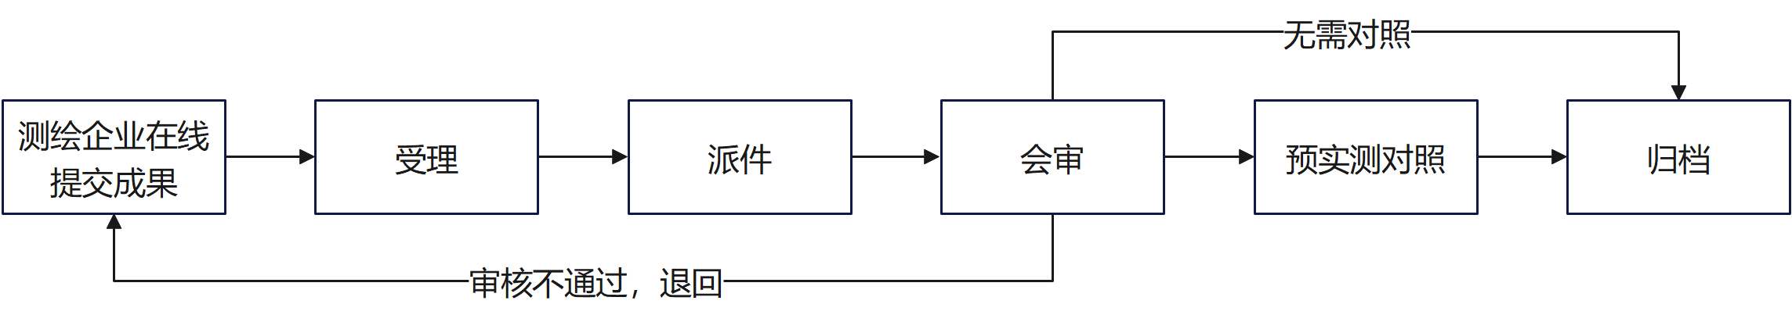

### 功能模块

#### 成果在线提交

房产测绘企业在线建立测绘项目，填写项目基本信息，并将将通过房产测量软件完成的标准数据成果提交。

#### 受理

测绘企业在线提交申请后，向管理部门提交实物成果，管理部门在系统中对企业所提交的测绘成果进行初步审核，提交成果符合条件则受理，并输出成果受理单，同时将审核业务发送至下一环节。

#### 派件

可对大批量成果图件审核件进行多人协同完成图纸审核，分别将不同审核件指派给不同的工作人员。

#### 会审（初审、复审）

审核人员对发送到本环节的测绘成果进行基本信息审核、成果计算审核，并可将提交的成果下载至本机房产测量软件，进行实质性计算校核。

初审和复审审核后统一形成审核意见和结论，若审核通过则提交到一下环节，若审核不通过，则退回到企业图纸作业端。

#### 预实测绘对照

如当前审核测绘类型为实测，系统会给出是否预实测对照示，如进行对照，将转入对照流程，同时在对照完成后，形成预实测对照表，按照表格体现一对一、一对多、多对一，新增、删除等对照数据。

#### 归档出图

该环节可对测绘成果进行输出，并将成果提交至房产测绘成果库。自动切换楼盘表。

### 其他功能

#### 测绘档案管理

本功能主要有归集测绘档案，整理测绘资料，上架测绘档案盒。借出、归还等。

#### 测绘数据统计

对测绘数据进行自定义多维度统计。

## 测绘成果利用

### 信息查询

#### 房产查询

通过输入“房籍号”、“图幅号”、 “幢号”、“项目名称”、“房产坐落”或“委托单位”关键词查找相关房产信息，并且可以点击“幢数据”和“户数据”查看幢和户的详细信息。

#### 流转信息查询

通过输入“登记编码”、或“申请人”关键词查找相关业务流转信息，并且可以点击“登记编码”和“信息查看”查看该业务详细信息。

#### 房产测绘历史查询

通过输入项目名称或测绘单位、委托单位查看该业务的详细信息。

#### 档案查询

通过输入“柜号”、“层号”、“卷号”或“登记编码”关键词查找相关房产档案，并且可以点击“登记编码”查看该档案的详细信息。

### 信息统计

#### 人员业务量统计

根据统计时间条件，对测管部门分队、人员测绘或审核完成的项目数，面积数和收费情况进行统计。

#### 工作统计表

根据统计时间条件，选择部门及人员，对测管部门某部门人员工作收件情况进行统计。

#### 已处理业务统计

根据统计时间条件，选择部门及人员，对测管部门某部门人员工作收件情况进行统计。

#### 已处理业务统计图表

根据统计时间条件，对已处理测绘业务进行分类统计并图表显示。

#### 回退业务统计

根据统计时间条件，对测管部门人员回退业务进行统计。

## 项目管理

主要归档后的项目信息，可进行项目信息完善和修改，并通过信息审核后，同步至历史项目信息库中。

### 项目变更申请

可对项目经济指标、基础数据、相关证件信息等进行信息变更或完善申请，多类信息可一次性申请，一次性提交。

### 项目审核

分类展示修改或完善内容，一次审核，统一同步至历史项目信息库中。

## 楼栋管理

主要对楼栋数据、楼盘表数据（房产数据）进行管理和优化，数据关联后，也可查询房产历史交易情况、限制情况、抵押情况。

### 申请

针对楼栋数据、房产面积、房产地址、房产用途、房产基础数据等情况，时行增加、删除、修正、面积调整、批量房源入库等情形进行申请，同时上楼栋及楼盘表申请相关要件。可对多种情形下的申请进行合并办理。

### 审核

楼栋信息审核。统一形成栋栋修改业务，并进行业务数据归档，同时触发自动更新楼盘表进程。

## 数据接口

对完成归档的测绘成果进行信息检索、查询，将相关成果提交至测绘接口数据库，供市场和相关业务系统调用。提供不动产对接接口和通过接口推送数据至“多测合一”接口和“政务一窗”接口，以及预留其他公示类对接接口，实现跨部门数据共享和业务协同。

# 项目实施工期

项目实施总工期为6个月，须完成本项目软件开发、部署、培训等工作。